D6000光伏电站AGC/AVC控制系统

说明书

编写

审核

批准

南京大全自动化科技有限公司
版本声明
本说明书适用于D6000 光伏/风电场AGC/AVC控制系统
产品说明书版本修改记录表
15
14
13
12
11
10
9
8
7
6
5
4
3
2
1
序号 | 说明书版本号 | 修 改 摘 要 | 软件版本号 | 修改日期

* 本说明书可能会被修改，请注意核对实际产品与说明书的版本是否相符
* 2015年6月 第1版 第1次印刷

目录

1 概述 1
2 D6000总体架构 1
3 控制流程 2
3.1 AGC控制流程 3
3.2 AVC控制流程 4
4 D6000主要功能 4
4.1 系统主要特点 4
4.2 控制模式 5
4.3 控制方式 5
4.4 D6000与风电场数据交互 6
4.4.1 D6000与风机群数据交互 6
4.4.2 D6000与SVC/SVG数据交互 7
4.4.3 D6000与调度数据交互 7
4.5 D6000与光伏电站数据交互 8
4.5.1 D6000与逆变器数据交互 8
4.5.2 D6000与SVG数据交互 9
4.5.3 D6000与升压站综自系统数据交互 9
4.5.4 D6000与调度主站数据交互 9
4.6 有功功率自动控制（AGC） 10
4.6.1 风电场AGC分配方式 10
4.6.2 光伏AGC分配方式 10
4.6.3 AGC基本功能 11
4.7 自动电压控制（AVC） 12
4.7.1 风电AVC分配方式 12
4.7.2 光伏AVC分配方式 12
4.7.3 AVC基本功能 12
4.8 通信接口 13
4.8.1 与光伏/风机监控系统通信 13
4.8.2 与SVC/SVG系统通信 13
4.8.3 与光伏/风电场综自系统通信 14
4.8.4 与调度主站系统通信 14
4.9 系统软件 14
4.9.1软件架构 14
4.8.2 发电厂建模 15
4.8.3 逻辑组态软件 16
4.8.4 画面组态软件 16
4.8.5 后台运行画面 16
5 D6000前置机 17
5.1装置简介 17
5.2 技术性能及指标 18
5.3 环境条件 19
5.4 绝缘性能 19
5.5 安全性能 19
5.6 电磁兼容性能 20
5.7 机械性能 20
6 设备定值清单 21

1 概述
电力系统自动发电控制AGC、自动电压控制AVC是电网调度自动化的有机组成部分，通过AGC、AVC对发电机有功、无功出力进行实时跟踪调控，对变电站无功补偿设备及主变分接头进行实时调整，有效地控制区域电网有功、无功的合理流动，优化电网内有功、无功潮流的分布，可有效提高电网电压质量，提高电网运行的稳定性和经济性。
发电厂的AGC、AVC及优化运行是保证电厂安全、稳定及经济运行的必要手段，随着电网对电厂AGC/AVC投运率、电压合格率和频率合格率的考核指标日趋严格，考核不合格的经济处罚力度也越来越大，电厂大多希望在NCS系统之上，配置独立的AGC、AVC控制系统。
近年来，随着新能源技术的不断发展，不论是光伏还是风电的发电比重都在逐年增加，然而新能源本身具有随机性、间歇性、周期性以及波动性的特点，随着新能源发电在电源中的比例不断增加，当大容量的新能源发电系统与电网并网运行时会对系统断面交换功率的控制以及短期负荷尤其是日发电计划的合理制定等带来较大困难，同时新能源电源的并网对配网和高压输电网的电压质量均有一定影响。正是由于以上原因，国家电网公司分别于2009年和2011年发布了《风电场接入电网技术规定》和《光伏电站接入电网技术规定》，要求大中型电站应配置有功和无功功率控制系统，具备有功和无功及电压控制能力。

2 D6000总体架构
系统总体架构如图2.1所示：
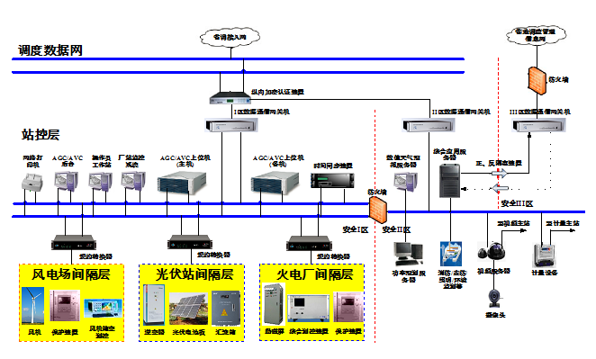
2.1 AGC/AVC系统构架图

AGC/AVC上位机：为嵌入式专业工业级，无硬盘、无风扇；8 个100M 以太网络接口、16 个串口，并配置通道切换装置、模拟通道防雷器、数字通道防雷器。可单机配置，也可双机主、备冗余控制，当一台终端故障时，另一台终端自动替换，在单台服务器故障时可满足采集所有光伏电站/风场子系统的数据，以及和调度主站交互的要求。AGC/AVC后台监控系统为人机交互界面，装有Linux操作系统，用于控制、逻辑组态、画面监视、历史数据管理、报表管理等。
AGC/AVC通信服务器，即D6000前置机，由DA-C212通信服务器实现，可根据现场需要进行灵活配置，用于采集不同厂家装置、不同规约的数据。并可将上位机下发的有功/无功指令下发到各个子系统，实现遥调功能。

3 控制流程
控制流程采用循环扫描方式，实时扫描光伏/风电场各控制目标量与调度实时指令值/计划曲线值之间的差异，智能生成整套最优调节策略，并通过下发调节命令，达到对光伏/风电场自动动态跟踪调节的目的。
具体如下：
远方控制模式：
（1）当目标值越上限或下限时，不调节；
（2）当目标值与实测值偏差超过最大调节量时，不调节；
（3）当目标值与实测值偏差处于调节死区时，不调节；
（4）当目标值大于实测值，并且增方向不闭锁，这时可调区间增方向；
（5）当目标值小于实测值，并且减方向不闭锁，这时可调区间减方向；
本地控制模式：
（1）当计划值越上限或下限时，不调节；
（2）当计划值与实测值偏差超过最大调节量时，不调节；
（3）当计划值与实测值偏差处于调节死区时，不调节；
（4）当计划值大于实测值，并且增方向不闭锁，这时可调区间增方向；
（5）当计划值小于实测值，并且减方向不闭锁，这时可调区间减方向；

3.1 AGC控制流程
光伏电站/风电的AGC控制流程图如下图3.1所示：
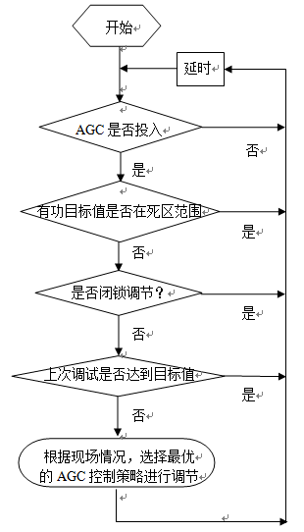
图3.1 光伏电站/风电AGC控制流程图

首先，判断“AGC是否投入”，若没投入，直接返回重新开始；其次，判断“有功目标值是否在死区范围”，如果在死区范围，即认为不需调节，返回；第三，判断“是否闭锁调节”，若已达到闭锁上、下限，此时机组闭锁，不参与调节；第四，判断“上次调试是否达到目标值”，若达到，即调节已成功，返回重新开始计算；最后，若上次调试没有达到目标值，则“根据现场情况，选择最优的AGC控制策略进行调节”。后面章节会对光伏电站、风电场的AGC具体控制算法进行分析。

3.2 AVC控制流程
本系统对光伏电站AVC 控制策略是先调节逆变器无功，逆变器调节之后再去调SVC/SVG 等无功补偿设备。调节之前首先确保逆变器具备有功、无功解耦功能，即当有功功率满发的情况下，可以在一定范围内自由调节逆变器无功出力，并把逆变器的无功调节作为光伏电站无功调节的主要手段。具体控制流程如图3.2所示：先判断“AVC是否投入”、“目标值是否在死区范围”、“是否闭锁调节”；然后判断“上次调试是否达到目标值”，若没达到，“按照先调逆变器、后调SVG的控制策略进行调节”，最后返回重新计算。
对于风电AVC控制，接收省调下发高压侧母线电压目标值后，将无功功率分配到各个风机群、SVC/SVG无功补偿装置，维持母线电压稳定。
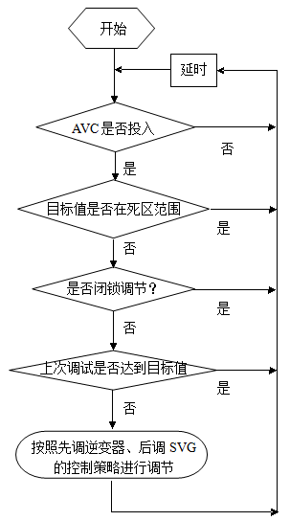
图3.2 光伏电站AVC控制流程图

4 D6000主要功能

4.1 系统主要特点
（1）采用南京大全自动化科技有限公司统一的软、硬件平台，系统稳定，升级扩展能力强；跨平台设计，支持Windows/Unix/Linux等操作系统，系统配置灵活。
（2）系统由前置机、上位机、下位机组成，前置机和下位机可灵活选择，扩展性好。
（3）系统上位机采用冗余配置，可用于安装双上位机时主备切换，正常运行时，备机处于热备用状态，当上位机的主机故障时，备机自动转为主机运行。
（4）模板定义提高工程实施效率，模块化设计将各个功能模块独立开发、部署、维护，并且根据需求动态的组装、分离；算法采用插件架构设计，易于扩展。
（5）逻辑及闭锁由图形组态软件实现，实现调试方便，不需修改源代码。
（6）具有自动电压控制（AVC）、自动发电控制（AGC）及优化运行一体化功能。
（7）支持多种算法，算法采用插件设计，易于扩展。
（8）具有实时画面监视、虚拟量监视、报文监视、实时数据、实时曲线、历史数据、历史曲线、事件查询、告警查询、日志查询、目标值查询、报表管理、手动输入计划值等功能。
（9）可运用于火电厂、水电厂、风电厂、太阳能电厂、区域集控中心等多种场合。

4.2 控制模式
支持全厂控制模式和单机控制模式，支持部分机组参与AGC/AVC调节。
（1）全厂控制模式
D6000接收AGC/AVC主站系统下发的总有功功率、高压侧母线电压目标值指令，然后按照一定的控制策略将有功功率、无功功率合理分配给对应每台逆变器/风电机组、SVC/SVG，通过向逆变器、 风机监控系统、SVG下发送脉宽信号以调节有功出力和无功出力，使全厂有功、母线电压达到调度下发控制目标值，实现全厂多机组的有功和母线电压自动控制。
（2）单机控制模式
D6000直接接收AGC/AVC主站系统下发的每台机组的有功、无功出力指令，以调节各台机组有功、无功出力，最终使各机组达到目标值。

4.3 控制方式
支持远方控制方式、本地控制方式和人工干预控制方式。
（1）远方控制方式
AGC/AVC主站系统实时向D6000光伏/风电场AGC/AVC控制系统下发全厂有功目标值、高压侧母线电压指令，D6000系统自动跟踪指令，使全厂有功出力、无功出力向目标值逼近，形成电厂D6000风电场AGC/AVC控制系统与省调AGC/AVC主站系统之间形成闭环控制。
（2）本地控制方式
当AGC/AVC主站系统与D6000光伏/风电场AGC/AVC控制系统通讯故障使其退出远方控制方式，D6000控制系统根据省调给定的变高压侧母线电压、有功计划曲线，完成本地机组的电压控制和有功控制；或者如果当D6000风电场AGC/AVC控制系统在设定的时间内（通常15分钟）收不到调度电压、有功指令，自动转为本地计划曲线控制；此后，若又重新收到调度指令，自动转为远方控制，接收省调控制。
（3）人工干预控制方式
处于人工干预控制模式时，有权限的操作员可人工设置D6000光伏/风电场AGC/AVC控制系统控制目标或更改算法模块，给出相应的控制策略。

4.4 D6000与风电场数据交互

4.4.1 D6000与风机群数据交互
名称 | 范围 | 量纲 | 说明
风机群有功功率设值 |  | MW | 遥调，风机群有功出力目标值
风机群有功功率设值上送 |  | MW | 遥测，和上面的遥调配套
风机群AGC投入 |  |  | 遥控
风机群发电有功总和 |  | MW | 遥测，发电群实时有功出力
风机群可发有功下限 |  | MW | 遥测，当前风速下风机最小可发多少有功
风机群可发有功上限 |  | MW | 遥测，当前风速下风机最大可发多少有功
风机群无功功率设值 |  | Mvar | 遥调，风机群无功出力目标值
风机群无功功率设值上送 |  | Mvar | 遥测，和上面的遥调配套
风机群AVC投入 |  |  | 遥控
风机群总无功功率 |  | Mvar | 遥测，发电群实时无功出力
风机群可发无功下限 |  | Mvar | 遥测，风机群可吸收最大无功
风机群可发无功上限 |  | Mvar | 遥测，风机群可发出最大无功
风机群各风机实时风速 |  | m/s | 遥测，实时风速量测量
风机群各风机正常运行 |  |  | 遥信，风机是否正常运行信号
闭锁控制信号 |  |  | 遥信，风机群闭锁信号

4.4.2 D6000与SVC/SVG数据交互
名称 | 范围 | 量纲 | 说明
无功工作点设值 |  | Mvar | 遥调
实时无功工作点 |  | Mvar | 遥测
无功可调上限 |  | Mvar | 遥测
无功可调下限 |  | Mvar | 遥测
SVC运行状态 |  |  | 遥测
SVC所接母线电压 |  | kV | 遥测
SVC所接母线无功 |  | Mvar | 遥测
SVC开关电流 |  | kA | 遥测
SVC出线开关位置 |  |  | 遥信
SVC出线刀闸位置 |  |  | 遥信
闭锁控制信号 |  |  | 总闭锁信号

4.4.3 D6000与调度数据交互
名称 | 范围 | 量纲 | 说明
全厂有功功率限值 |  | MW | 调度下发
并网点电压目标值 |  | kV | 调度下发
电压调节死区 |  | kV | 调度下发
并网点无功允许下限 |  | Mvar | 调度下发
并网点无功允许上限 |  | Mvar | 调度下发
全厂有功功率限值上送 |  | MW | 遥测，AGC/AVC上送调度
并网点电压目标值上送 |  | kV | 遥测，AGC/AVC上送调度
电压调节死区上送 |  | kV | 遥测，AGC/AVC上送调度
并网点无功允许下限上送 |  | Mvar | 遥测，AGC/AVC上送调度
并网点无功允许上限上送 |  | Mvar | 遥测，AGC/AVC上送调度
风电场正有功备用 |  | MW | 遥测，AGC/AVC上送调度
风电场负有功备用 |  | MW | 遥测，AGC/AVC上送调度
风电场正无功备用 |  | Mvar | 遥测，AGC/AVC上送调度
风电场负无功备用 |  | Mvar | 遥测，AGC/AVC上送调度
风电场增有功闭锁状态 |  |  | 遥信，AGC/AVC上送调度
风电场减有功闭锁状态 |  |  | 遥信，AGC/AVC上送调度
风电场增无功闭锁状态 |  |  | 遥信，AGC/AVC上送调度
风电场减无功闭锁状态 |  |  | 遥信，AGC/AVC上送调度
风电场AGC功能投退 |  |  | 遥控，调度下发
风电场AGC功能投入 |  |  | 遥信，AGC/AVC上送调度
风电场AVC功能投退 |  |  | 遥控，调度下发
风电场AVC功能投入 |  |  | 遥信，AGC/AVC上送调度

4.5 D6000与光伏电站数据交互

4.5.1 D6000与逆变器数据交互
逆变器提供的AGC/AVC接口表名称 | 范围 | 量纲 | 说明
当前工作点设值 | [经济运行工作点下限~经济运行工作点 上限] | MW | 遥调  AGC接口
当前工作点 | 同上 | MW | 遥测，和“当前工作点设值”配套。其含义是允许逆变器输出的最大功率上限值，在特定的光照条件下，若逆变器最大有功输出能力大于该值，则需要自动限制输出；若逆变器最大有功输出能力小于该值，则满发  AGC接口
启停状态控制 |  |  | 遥控  AGC接口
启停状态 |  |  | 遥信，和“启停状态控制”配套  AGC接口
无功功率设值 | 逆变器最低限度有功功率满发的情况下，仍至少具备无功功率在[-0.3122*P_{N} ~ 0.3122P_{N}]内自由调节的能力（0.95功率因数）；最好能做到有功功率满发的情况下[-0.4359*P_{N} ~ 0.4359P_{N}]内自由调节的能力（0.9功率因数） | kVar | 遥调  AVC接口  正表示向系统注入无功  负表示从系统吸收无功
无功功率 | 同上 | kVar | 遥测，和“无功功率设值”配套  AVC接口  逆变器输出无功功率实时值  正表示向系统注入无功  负表示从系统吸收无功
闭锁并网自动控制总信号 |  |  | 闭锁信号为1，则闭锁对逆变器的AGC/AVC自动调节
有功功率 |  | kW | 逆变器输出有功功率实时值
机端电压 |  | V

4.5.2 D6000与SVG数据交互
名称 | 范围 | 量纲 | 说明
工作点设值 |  | Mvar | 遥调
当前工作点 |  | Mvar | 遥测，和上面的遥调配套，形成闭环
闭锁控制信号 |  |  | 总闭锁信号，若该信号为1，则闭锁该SVC/SVG的自动控制
系统电压设值（可选） |  | kV | 遥调
系统电压目标值上送（可选） |  | kV | 遥测，和上面的遥调配套，形成闭环

4.5.3 D6000与升压站综自系统数据交互
名称 | 范围 | 量纲 | 说明
光伏电站并网点有功功率 |  | MW
光伏电站并网点无功功率 |  | Mvar
光伏电站并网点电压 |  | kV
低压侧母线电压 |  | kV | 可能有若干个

4.5.4 D6000与调度主站数据交互
名称 | 范围 | 量纲 | 说明
全场有功功率限值 |  | MW | 计划曲线或者遥调
并网点电压目标值 |  | kV | 遥调
电压调节死区 |  | kV | 遥调
并网点无功允许下限 |  | Mvar | 遥调
并网点无功允许上限 |  | Mvar | 遥调
全场有功功率限值上送 |  | MW | 遥测，和上面的5个遥调配套，形成闭环
并网点电压目标值上送 |  | kV
电压调节死区上送 |  | kV
并网点无功允许下限上送 |  | Mvar
并网点无功允许上限上送 |  | Mvar
光伏电站正有功备用 |  | MW | 遥测
光伏电站负有功备用 |  | MW | 遥测
光伏电站正无功备用 |  | Mvar | 遥测
光伏电站负无功备用 |  | Mvar | 遥测
光伏电站AGC功能投退 |  |  | 遥控
光伏电站AGC功能投入 |  |  | 遥信，和上面的遥控配套，形成闭环

4.6 有功功率自动控制（AGC）

4.6.1 风电场AGC分配方式
对风电场来说，D6000风电场AGC/AVC控制系统，接收省调下发有功目标值后，将有功功率分配到各个风机群，从而实现整个风电场的有功功率控制，本系统主要提供以下四种有功分配方式：
（1）对风机监控系统下发风机群有功输出指令，由各风机监控系统根据所辖各风机的运行状态及有功指令自动控制各风机的功率输出或启停，实现风电场有功自动调节功能；
（2）按风机群容量比例分配方式；
（3）相似调节裕度分配方式，即可调有功容量大的多调节，可调有功容量小的少调节；
（4）有功功率平均分配方式，即将各个风机群出力调节至近似相等，增有功时同时增加各个风机群出力，减有功时同时减少各个风机群出力。

4.6.2 光伏AGC分配方式
（1）单台逆变器逐个控制，即通过遥调的方式，逐个将逆变器调节至经济运行下限或者上限，达到有功调节的目的；
（2）平均分配控制，即AGC子站系统接收调度主站的总有功功率指令，然后根据电站内各个逆变器状态（是否投入、是否并网发电状态），将总有功功率经过平均计算分配至各个逆变器控制单元，使得全厂有功功率满足调度下发目标值；
（3）迭代多次分配控制，即迭代控制算法是通过所有“可控机组”多次调节逐渐向目标值逼近，最终进入调节死区的一种算法；
（4）调节速率控制算法，即调度主站下发有功功率目标值和AGC调节速率，要求按照给定的调节速率将全厂有功功率调节至给定的目标值；
（5）顺序控制算法，由于光伏电站一、二、三期并网时上网电价差异或是逆变器自身发电能力大小不同，可按照用户对各个逆变器有功控制顺序进行自定义，进行AGC控制。

4.6.3 AGC基本功能
（1）能自动跟踪省调下发的有功目标值指令，控制整个光伏/风电场有功功率输出，并保证光伏/风电场有功控制系统响应的快速性和准确性；
（2）系统能将光伏/风电场有功出力调节至调度下发的有功目标值的死区范围内，且死区可自定义设置；
（3）支持调度下发的实时指令、计划曲线、本地设定曲线等多种指令方式；
（4）系统支持远方和就地控制模式，远方控制接收省调下发的AGC有功目标值为目标，就地控制以省调日前下发或日内下发的发电计划曲线、人工输入计划曲线为目标进行跟踪调节；
（5）系统可接收调度下发的AGC投退指令来实现远方控制与本地控制的切换，也可手动切换控制模式；
（6）当远方控制时，系统与调度中心通信中断、超时未收到调度指令，自动转为本地计划曲线控制，若又重新收到调度指令，自动转为远方控制，接收省调远方控制指令。
（7）系统可实时向调度上送AGC运行状态、AGC控制模式、增有功闭锁、减有功闭锁等信息。

4.7 自动电压控制（AVC）

4.7.1 风电AVC分配方式
AVC子站系统与风机群、SVC/SVG通信，通过设定风机群、SVC/SVG无功出力的方式实现风电场无功自动调节功能，维持母线电压到目标值。在系统故障、大扰动情况下，电压出现严重波动时，能控制SVC/SVG系统及时响应，对电网提供无功补偿，维持母线电压稳定。
具体来说，D6000风电场AGC/AVC控制系统，接收省调下发高压侧母线电压目标值后，将无功功率分配到各个风机群，从而实现整个风电场的无功功率控制，维持母线电压到目标值，同时，能控制SVC/SVG系统，对电网提供快速无功动态补偿，维持母线电压稳定。
本系统主要提供以下二种无功分配方式：
（1）按风机群容量比例分配方式
（2）相似调节裕度分配方式，即可调无功容量大的多调节，可调无功容量小的少调节

4.7.2 光伏AVC分配方式
（1）当全厂母线电压目标值升高，则调节逆变器向系统注入无功，如果逆变器都已经调完，仍然达不到调度目标值，这时再控制SVG 发出无功；当全厂母线电压目标值降低，则调节逆变器从系统中吸收无功，如果逆变器都已经调完，仍然达不到调度目标值，再控制SVG 吸收无功，直到电压满足调度要求。
（2）系统支持逆变器、SVG功能压板的投退，可选择其参与或退出AVC调节。此外，系统配置“AVC机组最大控制台数”，可设置AVC一次调节所下发控制逆变器的台数从而加快调节速率，当逆变器参与调节后，其状态被置为“已调节”，下次调节将不会再参与，等待所有逆变器调节完毕一次，再次进入调节列表，这种处理方法保证一台逆变器不会被反复调节。

4.7.3 AVC基本功能
（1）能自动跟踪省调下发的高压侧母线电压目标值指令，控制整个光伏/风电场无功功率分配，并保证光伏/风电场无功控制和母线电压控制系统响应的快速性和准确性；
（2）系统能将光伏/风电场母线电压调节至调度下发的高压侧母线电压目标值的死区范围内，且死区可自定义设置；
（3）支持调度下发的实时指令、计划曲线、本地设定曲线等多种指令方式；
（4）系统支持远方和就地控制模式，远方控制接收省调下发的AVC高压侧母线电压目标值为目标，就地控制以省调日前下发或日内下发的母线电压计划曲线、人工输入计划曲线为目标进行跟踪调节；
（5）系统可接收调度下发的AVC投退指令来实现远方控制与本地控制的切换，也可手动切换控制模式；
（6）当远方控制时，系统与调度中心通信中断、超时未收到调度指令，自动转为本地计划曲线控制，若又重新收到调度指令，自动转为远方控制，接收省调远方控制指令。
（7）系统支持在线查看实时数据、实时曲线、历史数据、历史曲线、告警、事件、日志、SOE、调试记录等功能。
（8）在光伏/风机群无功出力不能满足调度下发的高压侧母线电压目标值指令要求时，能控制SVC/SVG系统，对电网提供快速无功动态补偿，维持母线电压稳定。

4.8 通信接口

4.8.1 与光伏/风机监控系统通信
D6000光伏/风电场AGC/AVC控制系统配有前置机DA-C212通信服务器，支持ModBus、ModBus_Tcp等多种规约与光伏/风机监控系统进行通信与数据交互。

4.8.2 与SVC/SVG系统通信
支持ModBus、ModBus_Tcp等多种规约与SVC/SVG系统通信，在光伏/风机群无功出力不能满足调度下发的高压侧母线电压目标值指令要求时，能控制SVC/SVG系统，对电网提供快速无功动态补偿，维持母线电压稳定。

4.8.3 与光伏/风电场综自系统通信
当D6000光伏/风电场AGC/AVC控制系统与综合自动化系统同厂家，一般采用直接通信的方式进行数据交互，如果与综合自动化系统不同厂家，则需配置前置机DA-C212通信服务器实现规约转化，进行通信与数据交互。

4.8.4 与调度主站系统通信
（1）直接通信
系统可与调度主站直接进行104通信，收发数据与调度指令，支持多主站系统接入。
（2）间接通信
系统可接入到远动通信管理机，通过远动机实现与调度主站进行通信及数据交互。
具体情况可结合调度中心的要求选择采用。

4.9 系统软件

4.9.1软件架构
本系统基于第三方跨平台框架开发，高效实现了监控、工具支撑、数据管理、操作系统功能，系统软件架构如图4.1所示：
（1）监控功能
包括操作权限、事件记录、告警查询、日志查询、报表、计划曲线等。
（2）支撑工具
建模工具用于电厂AVC控制模型建立，将不同类型发电厂都抽象为统一的逻辑层次：发电厂—控制域—厂用母线—机组，发电厂表示全厂模型，控制域表示高压侧母线，厂用母线表示厂用6KV段，机组表示发电机、光伏逆变器或风机等。数据模型包括：Station—Device—Point（Point包括四遥：遥信、遥测、遥控、遥调以及装置参数定义）。画面组态用于画面定义、数据监视；逻辑组态用于算术运算、机组所属控制域拓扑计算、机组逻辑闭锁条件组态；算法库内包含系统算法，算法采用插件架构，可以扩展。
（3）数据管理
包括实时数据库、历史数据库。由于数据现场处理方式均有差异，不便于工程实施，因此，设计了虚规约进行数据交互，引入了多个虚遥测/遥信配置模块，处理多源数据、复杂计算数据、复杂逻辑表达式，提高了工程实施效率。
（4）操作系统
系统基于跨平台开发，能够运行于Windows、Unix、Linux操作系统，平台可以移植到PC机工作站、服务器、嵌入式硬件系统，适应调度主站对于系统跨平台的要求。
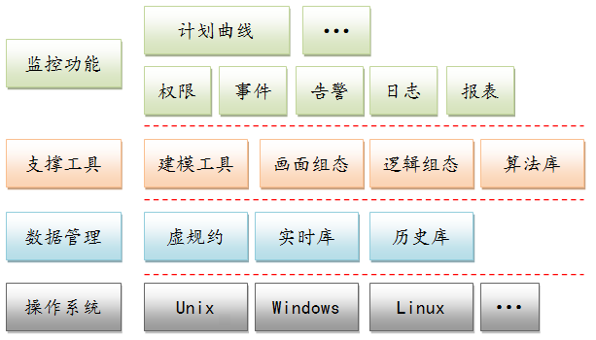
图4.1 系统软件架构

4.8.2 发电厂建模
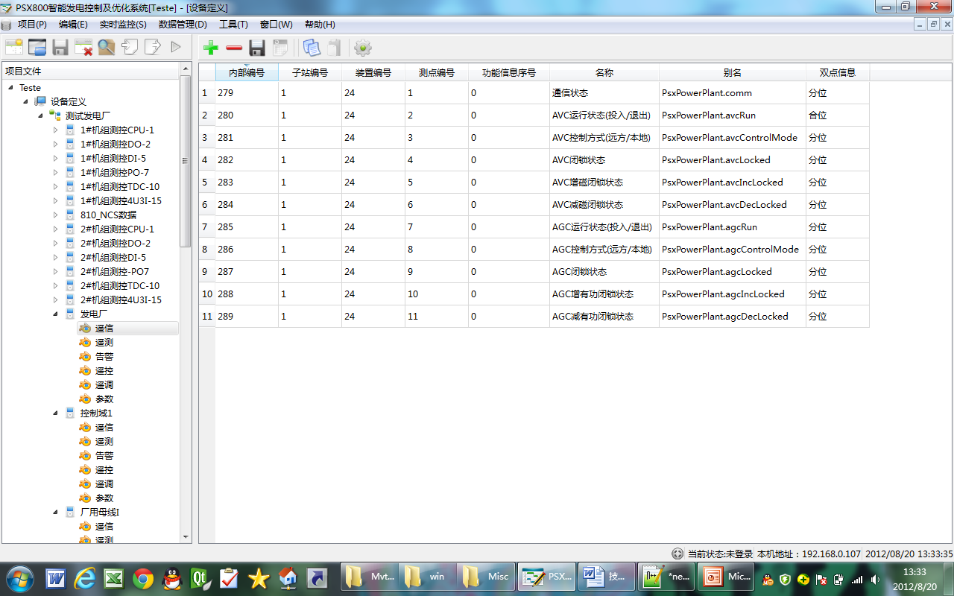
图4.2 发电厂建模（数据组态）

4.8.3 逻辑组态软件
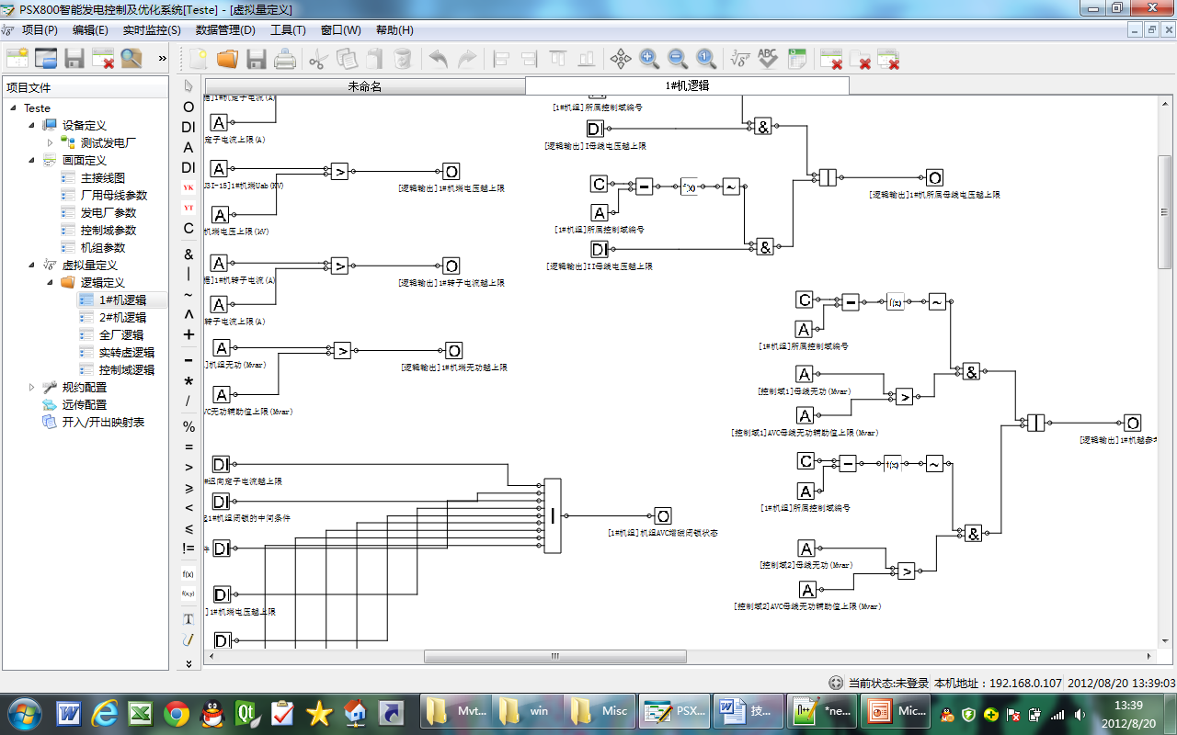
图4.3 逻辑组态软件

4.8.4 画面组态软件
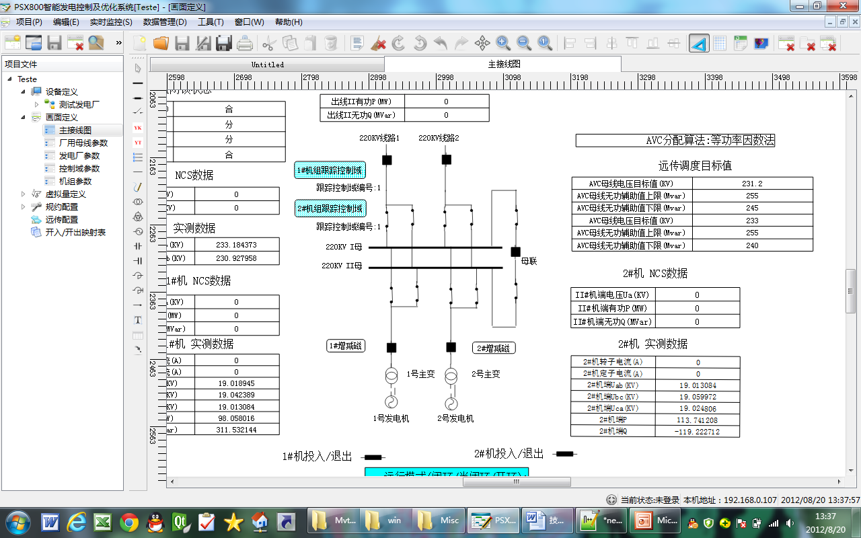
图4.4 画面组态软件

4.8.5 后台运行画面
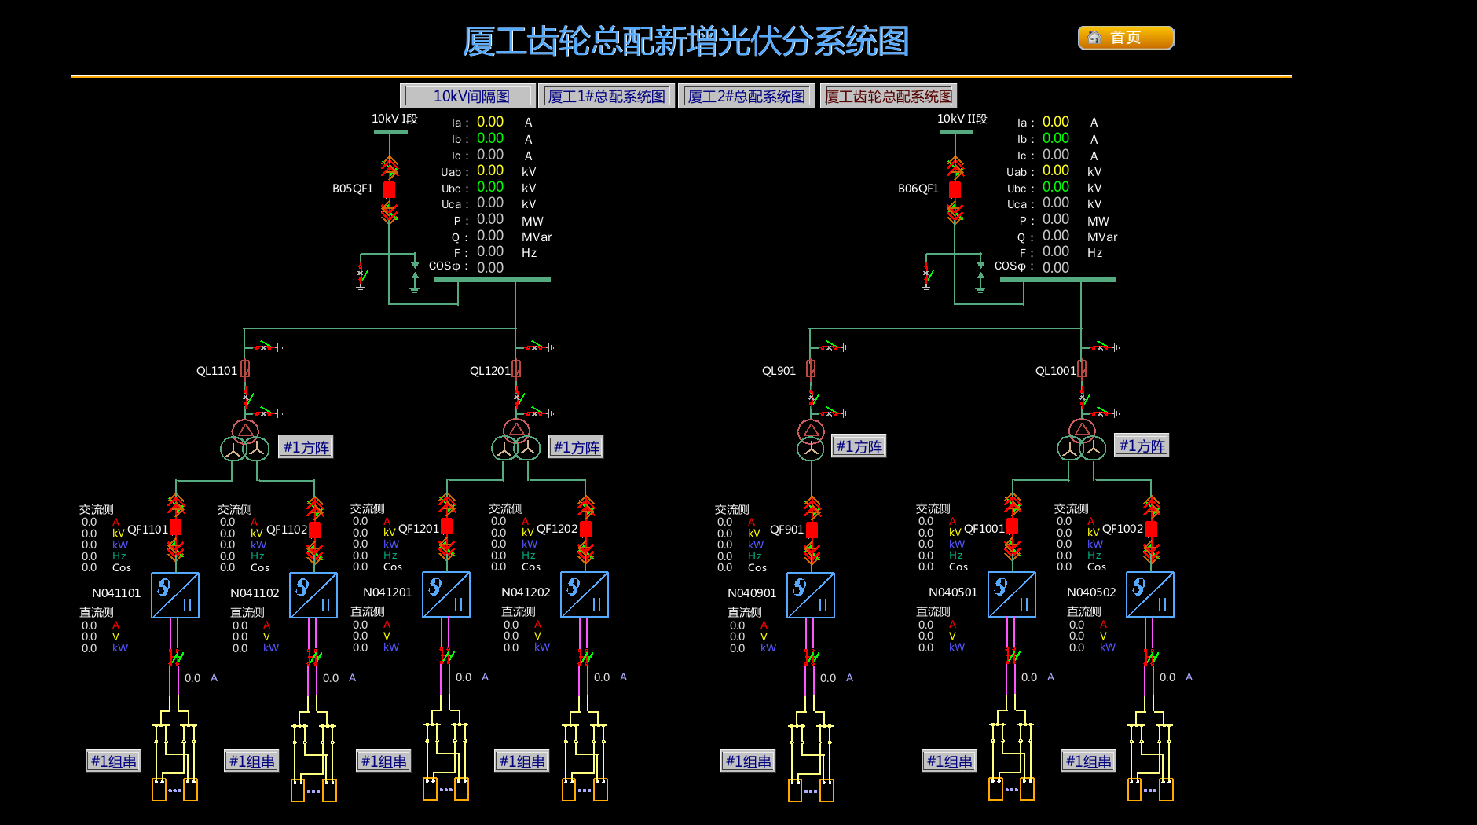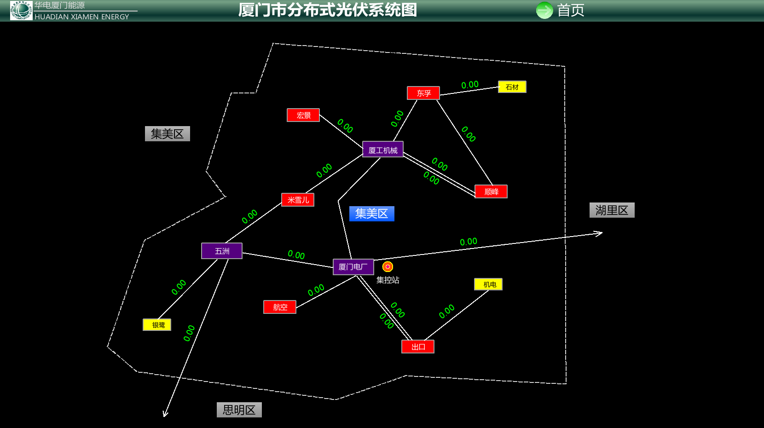
图4.5 后台运行画面
5 D6000前置机

5.1装置简介
1）适用范围
适用于各电压等级电厂、变电站综合自动化系统中的规约转换和站内通信交换，完全按照工业标准开发，适合条件比较复杂的工业控制环境。
2）性能特点
采用PowerPC高性能嵌入式CPU搭建硬件平台，嵌入式LINUX操作系统，装置稳定性高，支持IPv6 TCP/IP通信；
可以根据需求灵活的选择单机、双机、双机双网等配置，有良好的可伸缩性；
和后台的一体化配置，工程配置简单高效易查错；
软硬件模块化结构可根据不同应用需求灵活定制，便于工程实施、维护和升级；
完善的站内通信功能；
低功耗，装置稳定性高。

5.2 技术性能及指标
1）额定参数
2）性能参数
CPU： Freescale MPC 8315 400MHz
内存： 板载 DDR 256M （最大支持512M）
存储： 板载 128M NAND FLASH
支持一路SATA硬盘接口（标准接口）
3）电源
110V~265V交直流电源输入。
4）功率消耗
正常工作时最大功耗15W。
5）以太网
2路千兆网口，2路百兆网口，均为自适应网口。
6）串口
COM0-COM7 共8路RS232/RS485模块端子；
串口的类型采用模块化的方式，可根据实际需求选择每个口的输出方式，所有串口均带光电隔离和TVS防雷保护。
另有1路标准DB9接口的调试串口。
主要技术指标
状态量变位传输时间： 站内 ≤1 s； 站间 ≤ 2 s；
遥测量变化传输时间： 站内 ≤2 s； 站间 ≤ 3 s；
遥控命令选择、执行或撤消传输时间： 站内≤2 s； 站间≤3 s；
遥调命令传输时间： 站内≤2 s； 站间≤ 3 s；
SOE分辨率： 站内≤1ms； 站间 ≤10 ms；
模拟量遥测综合误差： ≤ 1.5%（包括变送器误差1.0%）；
主备机切换时间： ≤ 15s；
电网正常情况下SCADA主要节点CPU负载： ≤30%（1 min平均值）；
电网事故情况下SCADA主要节点CPU负载： ≤ 50%（10 s平均值）；
控制操作正确率： 100% ；
遥控动作成功率： 100% ；
事故时遥信年正确动作率： ≥ 99.99% ；
系统可用率： ≥ 99.9% ；
平均无故障工作时间（MTBF）： ≥ 50000h ；
除上述性能指标外，其支持硬件的配套装置主要性能指标应符合GB/T 13729－2002、DL/T 630－1997的规定。

5.3 环境条件
1）正常工作环境条件
工作环境温度：-20℃～＋65℃；
贮存环境温度：-25℃～＋85℃；
相对湿度：5～95%@25℃且表面无凝露；
大气压力：80kPa～110kPa；
2）贮存、运输的极限环境条件
系统中设备的贮存、运输允许的环境条件为-25℃～+70℃，相对湿度不大于85％，在不施加任何激励量的条件下，不出现不可逆变化。
3）周围环境
使用地点周围环境应符合下列要求：
电磁环境应符合2.6的规定；
场地应符合GB/T 9361－1988中B类安全要求；
使用地点不出现超过GB/T 11287－2000规定的严酷等级为1级的振动；不发生超过GB/T 17742－1999规定的烈度为Ⅶ 度的地震；
使用地点应无爆炸危险的物质，周围介质中不应含有能腐蚀金属、破坏绝缘和表面敷层的介质及导电介质，不应有严重的霉菌存在；
应有防御雨、雪、风、沙、尘埃的措施；
接地电阻应符合GB/T 2887－2000中4.4的要求。
4）特殊环境条件
当超出2.3.1～2.3.3规定的环境条件时，由供货合同约定。

5.4 绝缘性能
1）绝缘电阻
用开路电压为500V的测试仪器测定装置的绝缘电阻值不小于100MΩ，符合IEC60255-5：2000的规定。
2）介质强度
GB/T14598.3-1993（eqv IEC60255-5）规定的交流电压为2kV（强电回路）或500V（弱电回路）、频率为50Hz、历时1min的介质强度试验，无击穿和闪络现象。
3）冲击电压
GB/T14598.3-1993（eqv IEC60255-5）规定的峰值为5kV（强电回路）或1kV（弱电回路）的标准雷电波的冲击电压试验。

5.5 安全性能
GB16836规定的外壳防护等级不低于IP20、安全类别为I类。

5.6 电磁兼容性能
表5.1 EMC指标
 | 试 验 项 目 | 要 求
1 | 静电放电抗扰度 | GB/T 17626.2-2006电磁兼容 试验和测量技术规定的IV级（接触放电：±8kV，空气放电：±15kV）静电放电抗扰度试验。
2 | 电快速瞬变脉冲群抗扰度 | GB/T 17626.4-2008电磁兼容 试验和测量技术规定的IV级（试验电平：电源±4kV，屏蔽通信线±2kV；干扰信号重复频率：5kHz；干扰信号持续时间：正负极性各60s）电快速瞬变脉冲群抗扰度试验。
3 | 浪涌（冲击）抗扰度 | GB/T 17626.5-2008电磁兼容 试验和测量技术规定的IV级（试验电平：共模±4kV，差模±2kV；试验脉冲次数：正负各5次；脉冲间隔时间：30s）浪涌（冲击）抗扰度。
4 | 射频场感应的传导骚扰抗扰度 | GB/T 17626.6-2008电磁兼容 试验和测量技术规定的III级（试验电平：10V；扫频：150kHz～80MHz；调幅：80%AM；调制频率：1kHz；步长：前一频率点的1%；停留时间：0.5s）射频场感应的传导骚扰抗扰度。

5.7 机械性能
表5.2 机械性能指标
 | 项目 | 要 求
1 | 振动 | 装置能承受GB/T 11287（idt IEC60255-21-1）规定的II级振动响应和振动耐受试验。
2 | 冲击 | 装置能承受GB/T 14537（idt IEC60255-21-2）规定的II级冲击响应和冲击耐受试验。
3 | 碰撞 | 装置能承受GB/T 14537（idt IEC60255-21-2）规定的I级碰撞试验。

6 设备定值清单
图6.1为AGC/AVC现场屏柜图，表6.1为设备配置清单供参考，表6.2为光伏电站AGC/AVC定值清单供参考：
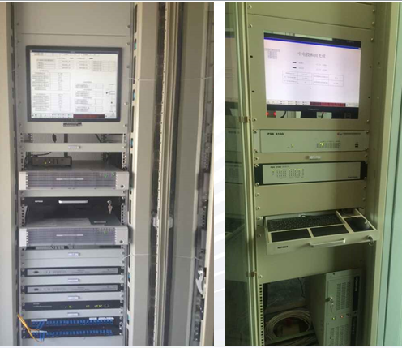
图6.1 AGC/AVC屏柜图
表6.1 设备清单
序号 | 名 称 | 型 号 及 规 格 | 单位 | 生产厂家
一 | 硬件部分
1 | AGC/AVC综合终端 | 嵌入式专业工业级，无硬盘、无风扇；8个100M以太网络接口、16个串口 | 2台 | 大全自动化
2 | AGC/AVC后台机 | 不低于如下参数的PC工作站:  CPU：1颗Intel Xeon 四核E5640 2.66GHz；  内存：4GB；  硬盘容量：500GB；  显存：512MB；  网卡：10/100/1000Mb Base-T×2  显示器LCD：22”宽屏液晶显示器 | 1台 | DELL
3 | 通信服务器 | DA-C212（根据现场需要是否配置） | 台 | 大全自动化
4 | 以太网交换机 | 24个100/1000M自适应以太网电接口（RJ45），4个千兆SFP接口（带模块），背板带宽（Gbps）：32，交换容量360Gbps，转发性能192Mpps，双电源。具备第三层交换能力。 | 台 | 大全自动化
5 | 屏柜及附件 |  | 套 | 大全自动化
二 | 软件部分
1 | AGC软件 | D6000 | 套 | 大全自动化
2 | AVC软件 | D6000 | 套 | 大全自动化
3 | 通信软件 | DA-C212 | 套 | 大全自动化
4 | 当地后台软件 | D6000 | 套 | 大全自动化
5 | 对时软件及资料 | D6000 | 套 | 大全自动化
6 | 软件和硬件手册 | D6000 | 套 | 大全自动化
三 | 技术服务
1 | 工厂测试、组态 |  | 次 | 大全自动化
2 | 安装指导、调试、试运行 |  | 次 | 大全自动化
3 | 运保费 |  | 次 | 大全自动化

表6.2 光伏电站AGC/AVC定值清单
1、发电厂控制参数
参数名称 | 单位 | 参数值 | 说明
最大通信中断时间 | 秒 | 900
AGC计算周期 | 毫秒 | 10000
AVC计算周期 | 毫秒 | 20000
AGC分配算法 |  | 可选
AVC分配算法 |  | 可选
AGC最大控制机组台数 |  | 逆变器总台数
AVC最大控制机组台数 |  | 可自定义 | 一次最大控制台数
一级日志 |  | 1
二级日志 |  | 1
三级日志 |  | 1

2、控制域参数
参数名称 | 单位 | 参数值 | 说明
母线电压控制死区 | kV | 0.1
母线有功控制死区 | MW | 0.3
母线电压最大调节量 | kV | 2
母线有功最大调节量 | MW | 30
母线无功最大调节量 | Mvar | 2

3、1#逆变器控制参数
参数名称 | 单位 | 参数值 | 说明
额定容量 | MVA | 0.55
额定有功功率 | MW | 0.5
额定无功功率 | Mvar | 0.05
所属控制域编号 |  | 1
跟踪控制域编号 |  | 1
机端有功最大调节量 | MW | 0.5
机端无功最大调节量 | Mvar | 0.01
机端有功控制精度 | MW | 0.03
AVC最大控制次数 |  | 10
AGC最大控制次数 |  | 30
机组AVC增磁输出值K系数 |  | 1000 | 绝对值模式
机组AVC增磁输出值B系数 |  | 0 | 绝对值模式
机组AVC减磁输出值K系数 |  | 1000 | 绝对值模式
机组AVC减磁输出值B系数 |  | 0 | 绝对值模式
机组AGC增有功输出值K系数 |  | 1000 | 绝对值模式
机组AGC增有功输出值B系数 |  | 0 | 绝对值模式
机组AGC减有功输出值K系数 |  | 1000 | 绝对值模式
机组AGC减有功输出值B系数 |  | 0 | 绝对值模式

4、逆变器PQ图参数
有功功率(MW) | 无功下限(Mvar) | 无功上限(Mvar)
0 | -0.05 | 0.05
0.25 | -0.05 | 0.05
0.5 | -0.05 | 0.05
5、SVG的PQ图参数
有功功率(MW) | 无功下限(Mvar) | 无功上限(Mvar)
0 | -7.5 | 7.5
15 | -7.5 | 7.5
30 | -7.5 | 7.5

